Einkauf, Verkauf und Rücksendung verbuchen
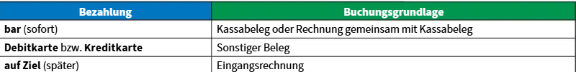
- Einkauf von Waren und Anlagen verbuchen

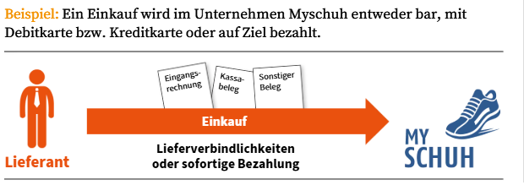

- Kauf von Anlagen→als ER erfasst und in den 0 Klasse verbucht
ABER
- Kauf von PKW, Kombi oder Motorrad
- Muss der Rechnungsbetrag inkl. Ust sein
- Kein Anspruch auf Vorsteuerabzug
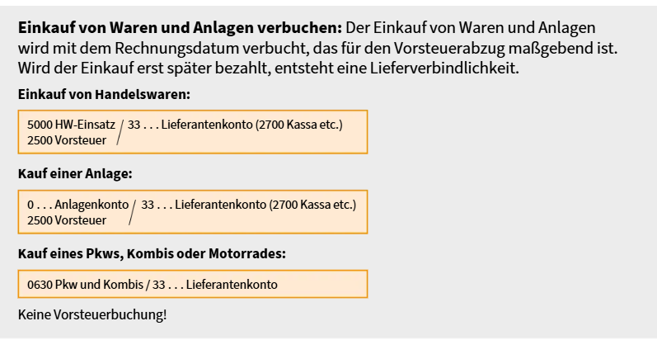

- Verkauf von Waren verbuchen
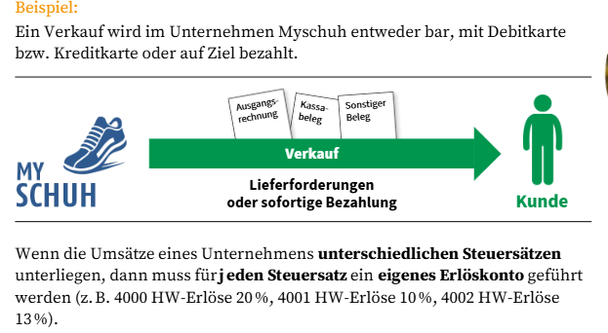
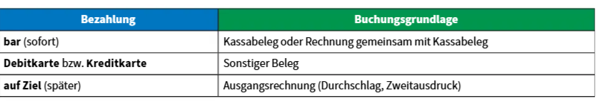

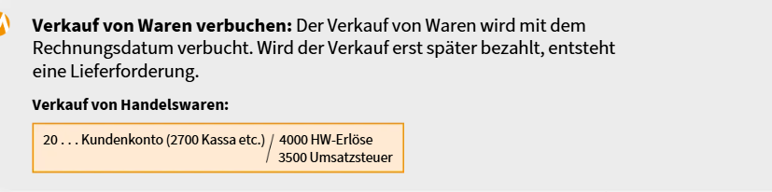

Privatentnahme
- Entnimmt der Unternehmer Waren für private Zwecke, spricht man von einer Privatentnahme
- Verbuchung über das Erlöskonto 4900 Eigenverbrauch
- Die Entnahme wird wie ein Warenverkauf an den Unternehmer behandelt
- Statt eines Kundenkontos wird das Konto 9600 Privat im Soll verwendet,
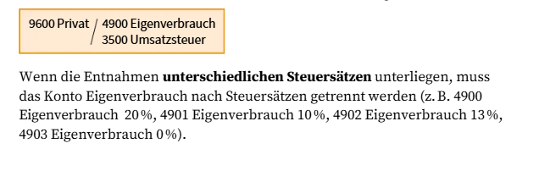

- Rücksendung von Waren verbuchen
- Waren werden an den Lieferanten oder vom Kunden zurückgesendet
- Gründe:
- beschädigte Ware
- falsch gelieferte Ware
- Die ursprüngliche Buchung der Ein- oder Ausgangsrechnung wird teilweise oder vollständig rückgängig gemacht
- Buchungsgrundlage ist eine Gutschrift
- Die Rücksendung wird mit dem Datum der Gutschrift verbucht
